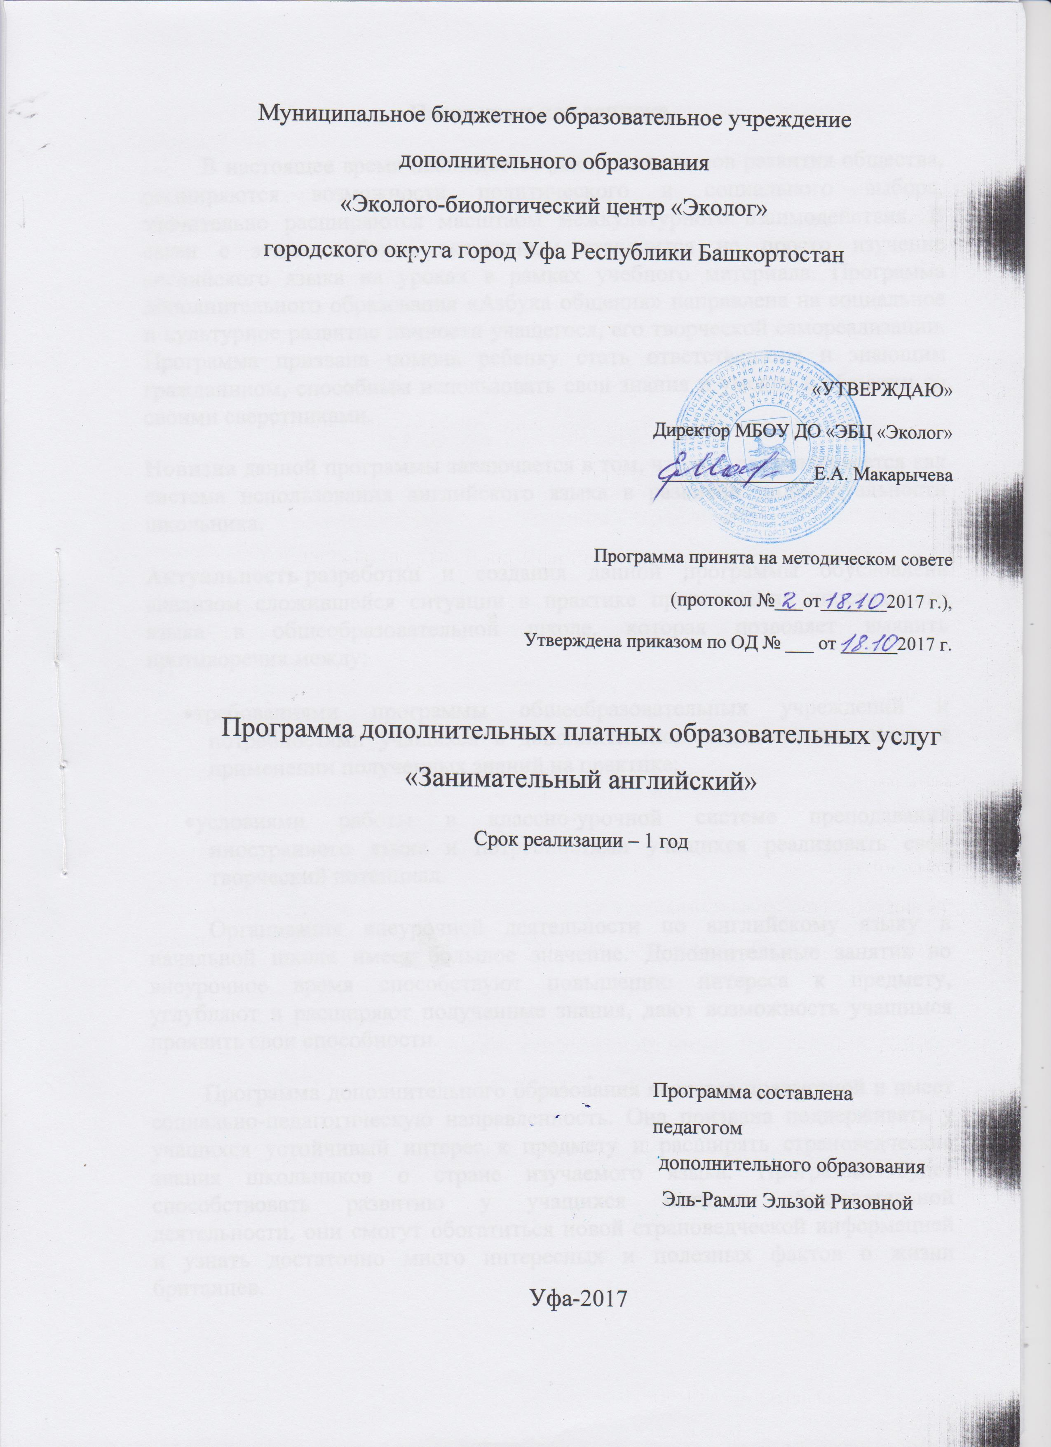

Пояснительная записка.
В настоящее время наблюдается ускорение темпов развития общества, расширяются возможности политического и социального выбора, значительно расширяются масштабы межкультурного взаимодействия. В связи с этим особенно актуальным становится не просто изучение английского языка на уроках в рамках учебного материала. Программа дополнительного образования «Азбука общения» направлена на социальное и культурное развитие личности учащегося, его творческой самореализации. Программа призвана помочь ребенку стать ответственным и знающим гражданином, способным использовать свои знания и умения в общении со своими сверстниками.
Новизна данной программы заключается в том, что она рассматривается как система использования английского языка в развитии индивидуальности школьника.
Актуальность разработки и создания данной программы обусловлена анализом сложившейся ситуации в практике преподавания иностранного языка в общеобразовательной школе, которая позволяет выявить противоречия между:
​ •требованиями программы общеобразовательных учреждений и потребностями учащихся в дополнительном языковом материале и применении полученных знаний на практике;
​ •условиями работы в классно-урочной системе преподавания иностранного языка и потребностями учащихся реализовать свой творческий потенциал.
Организация внеурочной деятельности по английскому языку в начальной школе имеет большое значение. Дополнительные занятия во внеурочное время способствуют повышению интереса к предмету, углубляют и расширяют полученные знания, дают возможность учащимся проявить свои способности.
Программа дополнительного образования является предметной и имеет социально-педагогическую направленность. Она призвана поддерживать у учащихся устойчивый интерес к предмету и расширять страноведческие знания школьников о стране изучаемого языка. Программа будет способствовать развитию у учащихся мотивов образовательной деятельности, они смогут обогатиться новой страноведческой информацией и узнать достаточно много интересных и полезных фактов о жизни британцев.

Практическая значимость данной программы заключается в закреплении и совершенствовании умений и навыков, полученных на уроках английского языка. В процессе изучения формируются и совершенствуются следующие учебные умения и навыки: относительная правильность произношения, не нарушающая коммуникацию, произнесение предложений с соблюдением основных типов интонации английского языка, соответствующих типам высказывания, соответствующая данному этапу изучения английского языка техника чтения, формирование говорения не только репродуктивного, но и продуктивного характера. Учащиеся должны систематизировать свои знания в области употребления видовременных форм английского глагола.
1.1 Цель и задачи программы
Цель: способствовать формированию у детей навыков свободного общения на уровне «начинающий» и навыков прикладного использования английского языка.
Задачи:
Образовательные:
- Расширять представления о культуре, традициях и обычаях страны изучаемого языка;
- приобщить ребенка к самостоятельному решению коммуникативных задач на английском языке в рамках изучаемой тематики;
- формировать у детей речевую, языковую , социокультурную компетенцию;
- обучать элементарной диалогической и монологической речи;
- обучать основам грамматики;
- формировать навыки применения правил грамматик в устной разговорной речи;
- вырабатывать навыки правильного произношения английских звуков и правильного интонирования высказывания;
Развивающие:
- создавать условия для полноценного и своевременного психологического развития ребенка;
- развивать мышление, память, воображение, волю;
- формировать мотивацию к познанию и творчеству;
- развивать фонематический слух;
Воспитывающие:
- воспитывать уважение к образу жизни людей страны изучаемого языка;
- воспитывать чувство толерантности.

Количество детей в группе от 5 до 8 человек, что дает возможность индивидуального подхода к каждому ребенку. Возраст обучающихся – 11-15 лет. Занятия проводятся 2 раза в неделю, продолжительность 1,5 часа.

Методика проведения занятий предусматривает теоретическую подачу материала (словесные методы) с демонстрацией визуального ряда на доске, а также практическую деятельность, являющуюся основой, необходимой для закрепления информации в виде создания открыток, приглашений, составление рассказов и диалогов по теме.
Каждое занятие сопровождается физкультминутками и перерывами, где используются элементы здоровьесберегающих технологий). Кроме того на каждом занятии особое внимание уделяется формированию здорового образа жизни учащихся.
Программа рассчитана на 1 год – 144 часа.
Предлагаемые ниже формы и методы проведения занятий способствуют углублению и расширению знаний учащихся по английскому языку, формированию коммуникативной и языковой компетенций.
1. Ознакомление с новой темой и проблемами, с ней связанными, с новыми лексическими единицами
-объяснение;
-прослушивание и запись материала занятий;
-самостоятельное чтение материала и его изучение;
-работа с лексикой.
2. Тренинг
-ответы на вопросы;
-поиск ответов на вопросы в тексте;
-чтение и перевод текстов;
-выполнение упражнений на закрепление грамматики.
Ожидаемые результаты и способы их проверки
К концу обучения по данной программе
​ •обучающиеся среднего школьного возраста – 1 год обучения должны
знать:

географическое положение, административно-политическое устройство Великобритании, ее крупные города, традиции и обычаи праздника “Всех святых”, столицу Великобритании, ее достопримечательности и любимые места посещений британцев, традиции и обычаи праздника Рождество, традиции и обычаи праздника Дня Матери, известных английских писателей, героев сказок, мультфильмов и фильмов, традиции и обычаи праздников Пасхи и Первого апреля, традиционную английскую пищу, жизнь английских школьников и их досуг.
уметь:
- представлять себя, интересоваться делами собеседника, перечислять названия продуктов, классных предметов, считать предметы, представлять свою семью, перечислять названия цветов, игрушек, животных, перечислять названия частей тела, описывать своего любимого героя сказки, перечислять названия продуктов, месяцев, дней недели, дат, составлять расписание уроков на английском языке; -- - вести беседу на пройденные темы

В результате реализации данной программы учащиеся смогут
использовать приобретенные знания и умения в практической деятельности и повседневной жизни:
- понимать на слух речь учителя, одноклассников;
- понимать смысл адаптированного текста (в основном фольклорного характера) и уметь прогнозировать развитие его сюжета;
- выделять субъект и предикат текста; уметь задавать вопросы, опираясь на смысл прочитанного текста;
- расспрашивать собеседника, задавая простые вопросы (кто, что, где, когда), и отвечать на вопросы собеседника, участвовать в элементарном этикетном диалоге;
- инсценировать изученные сказки;
- сочинять оригинальный текст на основе плана;
- соотносить поступки героев сказок с принятыми моральными нормами и уметь выделить нравственный аспект поведения героев;
- участвовать в коллективном обсуждении проблем, интегрироваться в группу сверстников и строить продуктивное взаимодействие и сотрудничество со сверстниками и взрослыми.
.

Календарно– тематический план первого года обучения
№ | Название темы | Общее  Кол-во  часов | Количество часов
 |  |  | теория | практика
1 | Вводное занятие. Техника безопасности и правила поведения в центре. | 2 | - | 2
2 | Hello! Friends (sports and hobbies) | 8 | 2 | 6
3 | Personality (moods, days, interests) | 8 | 2 | 6
4 | Around town (places, phrases with get) | 10 | 4 | 6
5 | Family and Friends (meeting friends, free time) | 8 | 2 | 6
6 | Going Places (things to do, months, weather) | 8 | 2 | 6
7 | History (masculine and feminine words) | 8 | 2 | 6
8 | Places I like (places to stay, kinds of holiday) | 8 | 2 | 6
9 | Telling stories (fiction, cats ) | 8 | 2 | 6
10 | Celebrities (adjectives) | 8 | 2 | 6
11 | Healthy Living (food and drink) | 10 | 4 | 6
12 | Sport (games and activities) | 8 | 2 | 6
13 | Holidays (kinds of holiday, places to visit) | 8 | 2 | 6
14 | Culture (countries and cities) | 8 | 2 | 6
15 | Image (clothes and habits) | 8 | 2 | 6
16 | Shopping (shopping places) | 8 | 2 | 6
17 | Computers | 6 | 2 | 4
18 | Space (space words, planets) | 6 | 2 | 4
19 | Volunteers (voluntary work) | 4 | 2 | 2
20 | Final Test | 2 | - | 2
 | ИТОГО: | 144 | 54 | 90

содержание
Программа рассчитана на 144 часа в год и состоит из 20 тематических разделов, вводного и итогового занятий (по 2 часа).
В начале обучения проводится вводное занятие в игровой форме с целью выявить уровень знаний и пробелов в знаниях учащихся.
1. Вводное занятие. Знакомство с детьми. Ознакомление с программой кружка и планом работы. Ознакомление с правилами техники безопасности.
module 1. Hello! ( Friends (sports and hobbies)
Vocabulary: sports and hobbies, places, jobs.
Grammar: Present Simple
Practice: Listening - Matching
Module 2. Personality (moods, days, interests)
Vocabulary: personality, days, moods
Grammar: Present Simple questions, adverbs of frequency

practice : Reading - Matching
Module 3. Around town (places, phrases with get)
Vocabulary: places, phrases with get
Grammar: there is/there are
Practice: Speaking - Roleplay
Module 4. Family and Friends (meeting friends, free time)
Vocabulary: sports and hobbies, places, jobs
Grammar: Present Simple: affirmative and negative
Practice: Listening - Matching
Module 5. Going Places (things to do, months, weather)
Vocabulary: word building
Grammar: possessives
Practice: Reading – true/false
Module 6 History (masculine and feminine words)
Vocabulary: history, masculine and feminine words, word building
Grammar: Past Simple, regular/irregular verbs
Practice: Key Words List
Module 7. Places I like (places to stay, kinds of holiday, )
Vocabulary: places to visit in London
Grammar: Present Continous
Practice: Reading - Matching
Module 8. Telling stories (fiction, cats )
Vocabulary: fiction, cats, multi part verbs
Grammar: Past Simple negatives and questions
Practice: Speaking – photo description

Module 9 Celebrities (adjectives)
Vocabulary: adjectives
Grammar: superlative adjectives
Practice: Reading - Matching
Module 10. Healthy Living (food and drink)
Vocabulary: food and drink, containers
Grammar: some, any, a lot of
Practice: giving advice on good/healthy food
Module 11. Sport (games and activities)
Vocabulary: sports, games and activities, sports equipment
Grammar: can/can, have/haven’t to
Practice: Reading – true/false
Module 12. Holidays
Vocabulary: kinds of holidays, places to stay,
Grammar: Present Continuous all forms
Practice : Writing – a post card
Module 13. Culture (countries and cities)
Vocabulary: names of English-speaking countries, traditions
Grammar: Present Simple and Present Continuous
Practice: Speaking - roleplay
Module 14. Image (clothes and habits)
Vocabulary: clothes, adjectives
Grammar: comparative adjectives
Practice: Listening-matching

Module 15. Shopping (shopping places)
Vocabulary: shopping places, food and drink
Grammar: predictions with will
Practice: Listening – true/false
Module 16. Computers
Vocabulary: computers
Grammar: Present Perfect all forms
Practice: Speaking – photo description
Module 17. Space (space words, planets)
Vocabulary: space words, planets
Grammar: Present Perfect with ever, never, just
Practice: Writing – a letter
Module 18. Volunteers
Vocabulary: voluntary work
Grammar: be going to
Practice: Writing – a notice
Final Test: Speaking, Reading, Listening and writing.
МЕТОДИЧЕСКОЕ ОБЕСПЕЧЕНИЕ ПРОГРАММЫ

Методы работы: индивидуализированное развивающее обучение, показ, объяснение.
Формы работы: Упражнения на тренировку правильного произношения и интонирования. Проговаривание скороговорок. Прослушивание песен стихов и их заучивание. Пропевание попевок. Демонстрация английских букв и транскрипционных знаков. Песни с движениями. Описание цветовой гаммы картинок. Инсценировка тематических сюжетов. Ролевые сюжетные игры
Формы подведения итогов занятий: ролевые и подвижные игры. Лексические игры. Инсценировка сюжетов общения. Изготовление поделок: аппликация, моделирование. Инсценировка сказки, Творческая работа:

рисование песком. Цветовой диктант. Диктант-рисунок. Декламирование стихов.
Формы подведения итогов реализации дополнительной образовательной программы.
- выставки творческих работ;
- соревнования;
- проведение праздников;
- проведение интеллектуальных игр;
- проведения конкурсов чтецов.
Условия реализации программы
Материально - техническое оснащение:
- наличие кабинета, соответствующего требованиям безопасности с оптимальным освещением,
- аудиокассеты для аудирования, с записями песен и отрывками из детских сказок
- магнитофон
-ноутбук
- материалы для детского творчества.

Список литературы рекомендуемой для обучающихся:

- 100 великих загадок живой природы/Автор-сост. Н.Н.Непомнящий. – М.: Вече, 2007. 2010.

Литература для педагога
- Ежакова Л.С. Путешествие с рифмой. ( Английский для малышей.) М.: Айрис, 2013г.
- Лосева С.В. Английский в рифмах М.: Буклет, 2011г.
- Биржакова Л.Б. Английская фонетика через музыку ( Для детей 6-7 лет) С-П., КАРО , 2012г.
- Астафьева М.Д. Игры для детей изучающих английский язык. М.: Мозайка-Синтез , 2012 г.
- Компанейцева Л.В Английский с мамой М., 2013 г.
- Вербовская М.Е Шишкова И.А Английский для малышей / под. ред. Бонка Н.А. М., 2012
- Гацкевич М.А. Учись играя! С-П., КАРО,2013г.
- Вронская И.В. 105 занятий по английскому языку. С-П., 2014 г.
- Штайнерайс М.В. Английский язык и дошкольник. М.: Творческий центр Сфера
- Попова Е.Н. Английский язык во 2-4 классах. I start to love English. Волгоград, Учитель, 2013г.
- Черепова Н.Ю. Английский язык: игры, песни, стихи. ГИППВ , Аквариум 2012
- Пауэлл Г. Пой и играй : сборник песен для начальной школы. Обнинск: Титул

Литература для детей и родителей:
- Компанейцева Л.В Английский с мамой М., 2012 г.
- Вербовская М.Е Шишкова И.А Английский для малышей / под. ред. Бонка Н.А.М., 2012
- Черепова Н.Ю. Английский язык: игры, песни, стихи. ГИППВ , Аквариум 2012
- Пауэлл Г. Пой и играй : сборник песен для начальной школы. Обнинск: Титул
- Астафьева М.Д. Игры для детей изучающих английский язык. М.: Мозайка-Синтез , 2012 г.

